**新 书 推 荐**

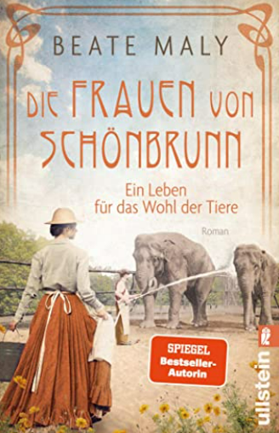**中文书名：****《维也纳动物园》**

**英文书名：Vienna Zoo**

**德文书名：Die Frauen von Schönbrunn**

**作 者：****Beate Maly**

**出 版 社：Ullstein**

**代理公司：ANA/ Susan Xia**

**页 数：368页**

**出版时间：2022年1月**

**代理地区：中国大陆、台湾**

**审读资料：电子稿**

**类 型：****女性小说**

**内容简介：**

1914年夏季，艾玛（Emma）的梦想成真：她开始在维也纳宏伟的美泉宫动物园担任首位女性动物园管理员。她把自己的激情投入到斑马、长颈鹿和猩猩身上。第一次世界大战爆发时，几乎所有男性都上了战场。艾玛很快要承担起对动物的责任，还要照顾怀孕的妹妹。陪在她身边的是兽医朱利叶斯（Julius），他从前线受伤归来，艾玛越来越需要他的陪伴。随着战争即将结束，人们对关闭动物园的要求越来越强烈。在朱利叶斯的帮助下，艾玛能否保存她最珍视的东西？

**作者简介：**

**贝蒂·马利（Beate Maly）**出生于维也纳，接受过儿科护士培训，对早期教育非常感兴趣。她写过许多畅销书，非小说类书籍和历史小说。除了书籍之外，克服困难为幸福而奋斗的女性在她心中占有特殊的地位。

**谢谢您的阅读！**

**请将反馈信息发至：夏蕊（Susan Xia）**

安德鲁·纳伯格联合国际有限公司北京代表处

北京市海淀区中关村大街甲59号中国人民大学文化大厦1705室

邮编：100872

电话：010-82504406

传真：010-82504200

Email：[susan@nurnberg.com.cn](mailto:susan@nurnberg.com.cn)

网址：[http://www.nurnberg.com.cn](http://www.nurnberg.com.cn/)微博：<http://weibo.com/nurnberg>

豆瓣小站：<http://site.douban.com/110577/>